**Definição de Processo Padrão**

Processo de Manutenção Seven Beats Soundware

1. **Propósito**

O objetivo do processo descrito neste documento é possibilitar a realização com custo-efetivo da manutenção do sistema Seven Beats Soundware, descrevendo as atividades de manutenção e suas tarefas e consequentemente fornecendo meios para verificar a conformidade do trabalho de manutenção.

1. **Definições**

Este documento utiliza os termos e definições existentes inclusos nas normas ISSO/IEC 14764:2006 e ISO/IEC 12207:2008.

Se algum termo presente em alguma das normas estiver definido neste documento, então a definição presente neste documento substitui a definição das normas.

* 1. **Analista de Manutenção**

O papel responsável por analisar as solicitações de mudança, definir prioridades de mudança, analisar o impacto das mudanças e auxiliar nas tarefas de análises existentes dentro de outras atividades.

* 1. **Gerente de Manutenção**

O papel responsável pelo planejamento e controle da execução das atividades de manutenção, e pela autorização em ultima instancia das tarefas dentro do ciclo de manutenção.

* 1. **Implementador**

O papel responsável pela implementação das modificações à nível de código fonte e tarefas técnicas que afetem programa de forma geral.

* 1. **Repositório**

Local onde todos os artefatos importantes para o desenvolvimento e manutenção do software são armazenados.

1. **Escopo de Aplicação**

Este processo cobre todas as requisições de mudança e/ou relatos de problema relativos aos artefatos do sistema seven beats soundware, considerados prontos.

1. **Métricas.**

A eficiência deste processo é medida pelas métricas abaixo:

1. Percentual de Requisições de Mudança e Relatos de Problema atendidos com sucesso.
2. Tempo médio necessário para satisfazer uma Requisição de Mudança ou Relato de Problema.
3. Quantidade média de defeitos novos inclusos por correção realizada.
4. **Macro Fluxo**

O macro fluxo abaixo representa o processo de manutenção utilizado para este projeto.

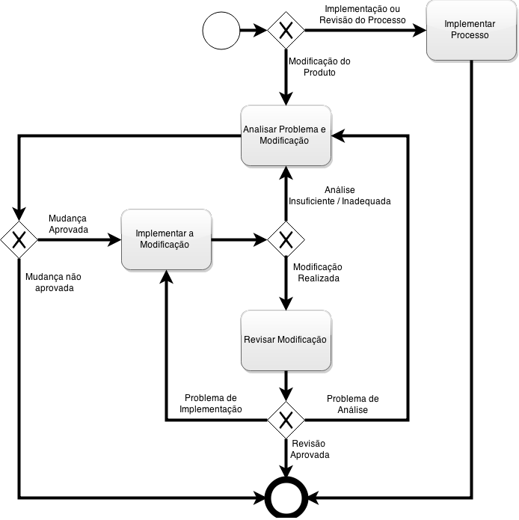

1. **Definição de Atividades**

|  |  |
| --- | --- |
| **Atividade** | Implementar Processo |
| **Responsabilidades** | **Realização:** Gerente de Manutenção |
| **Aprovação:** Não se aplica |
| **Colaboração:** Analista de Manutenção, Implementadores. |
| **Informação:** Analista de Manutenção, Implementadores. |
| **Tarefas** | 1. Desenvolver plano de manutenção 2. Estabelecer Procedimentos de RM / PR 3. Estabelecer Diretrizes de Prospecção de Necessidade de Mudança 4. Implementar Gerência de Configuração 5. Desenvolver um Plano de Gerência de Configuração. |
| **Pré-Condições** | Processo não foi implementado.  Implementação do processo precisa ser revista. |
| **Entradas** | Baseline, se disponível.  Documentação do sistema, se disponível.  Requisição de Mudança ou Relato de Problema, se aplicável. |
| **Critérios de Saída** | ************************* |
| **Produtos** | * Plano de Manutenção * Plano de Gerência de Configuração * Formulário de RM/RP |
| **Infraestrutura** | * Computador com 2 ou mais núcleos de processamento e frequência de 2.1 GHz ou superior. * Sistema Operacional Windows 7 ou mais recente instalado. * Conexão de internet. * Cadeira e Mesa ergonomicamente aceitáveis. |
| **Ferramentas** | * Pacote Microsoft Office 2010 ou mais recente (ou versões equivalentes do pacote Open Office). * Software GitHub para Windows (Versão 2.13) |

|  |  |
| --- | --- |
| **Atividade** | Analisar Problema e Modificação |
| **Responsabilidades** | **Realização:** Analista de Manutenção |
| **Aprovação:** Gerente de Manutenção |
| **Colaboração:** Implementadores |
| **Informação:** Gerente de Manutenção |
| **Tarefas** | 1. Analisar MRs/PRs 2. Replicar ou Verificar o Problema 3. Desenvolver Opções Para Execução da Modificação 4. Documentar a análise e as Opções de execução. 5. Obter Aprovação para a Opção de Modificação Escolhida |
| **Pré-Condições** | Transição do software foi realizada e necessidade de modificação aparece. |
| **Entradas** | Requisição de Mudança (RM) / Relato de Problema (PR)  Baseline  Repositório do Software  Documentação do Sistema |
| **Critérios de Saída** | Não foi possível replicar ou verificar o problema  Modificação foi Aprovada ou Reprovada |
| **Produtos** | Análise de Impacto  Opções de Execução Recomendada  Modificação Aprovada  Documentação Atualizada |
| **Infraestrutura** | * Computador com 2 ou mais núcleos de processamento e frequência de 2.1 GHz ou superior. * Sistema Operacional Windows 7 ou mais recente instalado. * Conexão de internet.. * Cadeira e Mesa ergonomicamente aceitáveis. |
| **Ferramentas** | * Pacote Microsoft Office 2010 ou mais recente (ou versões equivalentes do pacote Open Office). * Software GitHub para Windows (Versão 2.13) * Java Development Kit (Versão 7) * Android Studio (Versão mais recente) * JUnit (Versão 4.12) * Smartphone com sistema operacional Android versão 5.0 ou superior * Android Virtual Device versão 5.0 ou superior |

|  |  |
| --- | --- |
| **Atividade** | Implementar a Modificação |
| **Responsabilidades** | **Realização:** Implementador |
| **Aprovação:** Gerente de Manutenção |
| **Colaboração:** Analista de Manutenção |
| **Informação:** Gerente de Manutenção |
| **Tarefas** | 1. Identificar elementos a serem modificados. 2. Identificar documentação a ser atualizada. 3. Atualizar a documentação do software 4. Invocar o Processo de Desenvolvimento |
| **Pré-Condições** | Mudança foi aprovada. |
| **Entradas** | Baseline  Documentação da Modificação Aprovada |
| **Critérios de Saída** | Software Foi Modificado com Sucesso  Problema de Análise Impede a Modificação |
| **Produtos** | Documentação Atualizada  Código Fonte Modificado, em caso de sucesso |
| **Infraestrutura** | * Computador com 2 ou mais núcleos de processamento e frequência de 2.1 GHz ou superior. * Sistema Operacional Windows 7 ou mais recente instalado. * Conexão de internet com velocidade de 1MB ou superior. * Cadeira e Mesa ergonomicamente aceitáveis. |
| **Ferramentas** | * Pacote Microsoft Office 2010 ou mais recente (ou versões equivalentes do pacote Open Office). * Software GitHub para Windows (Versão 2.13) * Java Development Kit (Versão 7) * Android Studio (Versão mais recente) * JUnit (Versão 4.12) * Smartphone com sistema operacional Android versão 5.0 ou superior * Android Virtual Device versão 5.0 ou superior |

|  |  |
| --- | --- |
| **Atividade** | Revisar Modificação |
| **Responsabilidades** | **Realização:** Analista de Manutenção |
| **Aprovação:** Gerente de Manutenção |
| **Colaboração:** Não se Aplica |
| **Informação:** Gerente de Manutenção |
| **Tarefas** | 1. Revisar Software 2. Obter Aprovação |
| **Pré-Condições** | O Software foi modificado |
| **Entradas** | Software Modificado  Resultados dos Testes da Modificação |
| **Critérios de Saída** | Software modificado está conforme e foi aprovado  Inconformidade de manutenção encontrada no software |
| **Produtos** | Nova Baseline Incorporando as Modificações Aceitas  Modificações Rejeitadas  Relato de Aceitação |
| **Infraestrutura** | * Computador com 2 ou mais núcleos de processamento e frequência de 2.1 GHz ou superior. * Sistema Operacional Windows 7 ou mais recente instalado. * Conexão de internet (desejável). * Cadeira e Mesa ergonomicamente aceitáveis. |
| **Ferramentas** | * Pacote Microsoft Office 2010 ou mais recente (ou versões equivalentes do pacote Open Office). * Software GitHub para Windows (Versão 2.13) * Java Development Kit (Versão 7) * Android Studio (Versão mais recente) * Smartphone com sistema operacional Android versão 5.0 ou superior * Android Virtual Device versão 5.0 ou superior |